29 ноября 2021 года состоялось плановое заседание муниципальной антитеррористической комиссии под председательством *главы муниципального района «Корткеросский» - руководителя администрации –председателя муниципальной антитеррористической комиссии в МР «Корткеросский» -*

*Сажина Константина Анатольевича.*

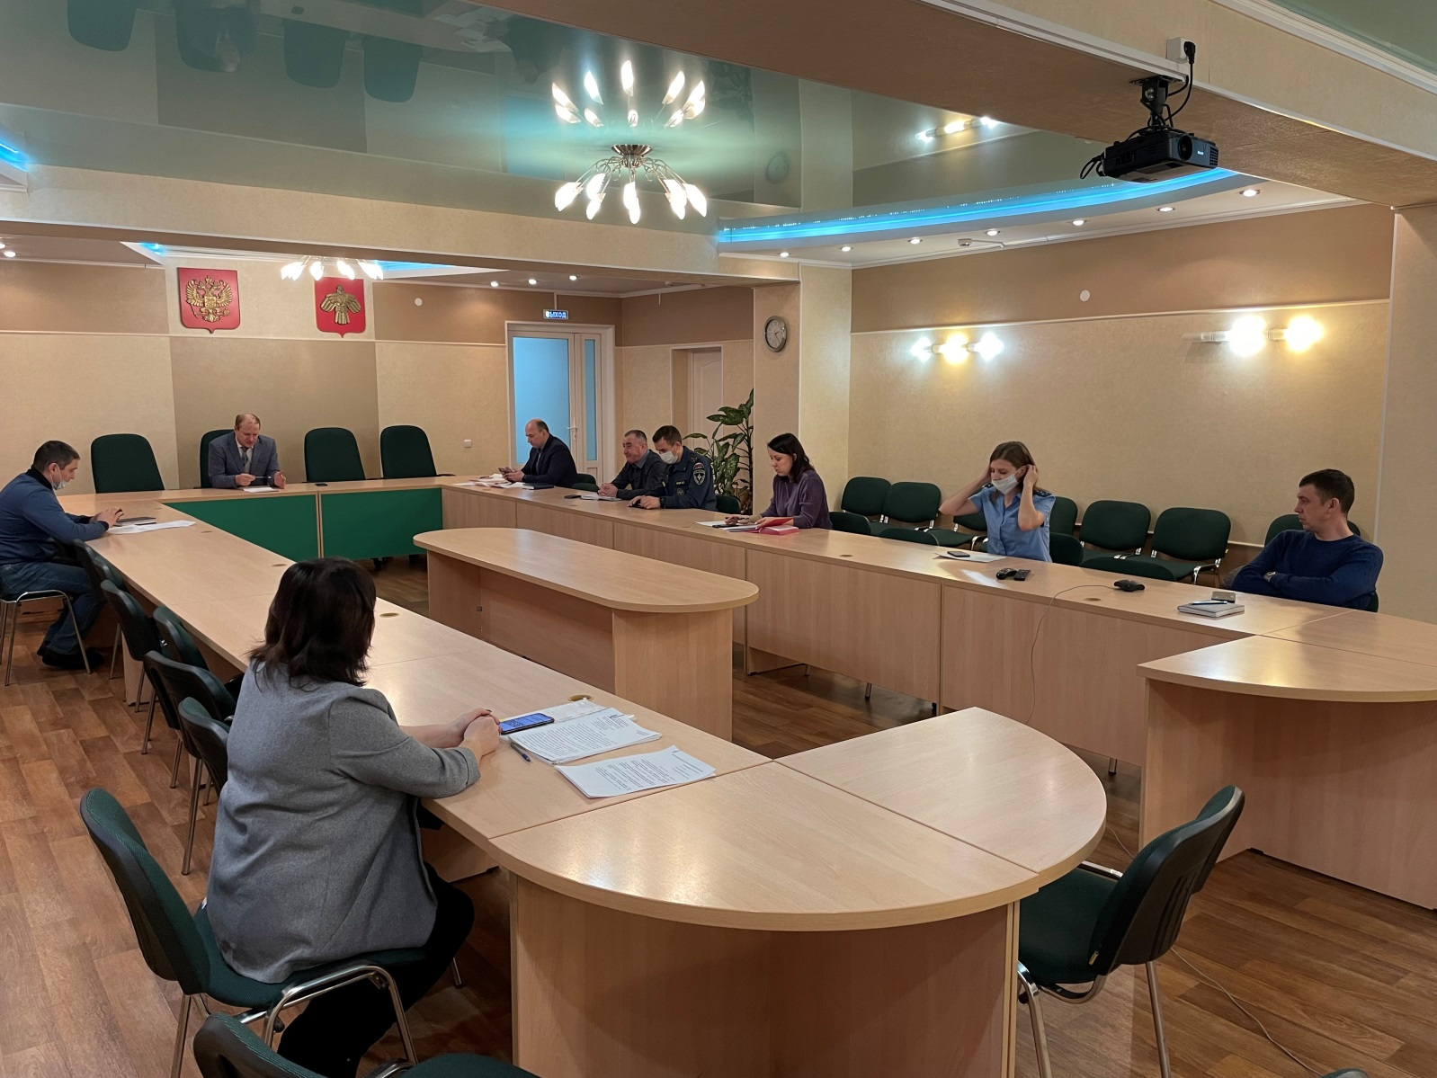

*Так, обсуждались мероприятия по обеспечению безопасности на территории МР «Корткеросский» в период подготовки и проведении новогодних и рождественских мероприятий. О проводимой работе в целях профилактики и пресечения преступлений в сфере незаконного оборота оружия на территории МР «Корткеросский». Обсудили вопрос организации профилактики терроризма, противодействия его идеологии в рамках работы антитеррористической комиссии МО МР «Корткеросский». Обсудили вопросы организации профилактики терроризма, противодействия его идеологии, а также эффективность исполнения мероприятий Комплексного плана на 2019-2023 годы. Обсудили вопрос о мерах по противодействию идеологии терроризма, среди иностранцев, находящихся на территории МР «Корткеросский», в том числе трудовых мигрантов. По итогам заседания было отмечено, что ведется планомерная работа по обеспечению безопасности населения в части антитеррористической защищенности и профилактики противодействия терроризму. Обстановка в районе спокойная, стабильная и контролируемая.*